МИНОБРНАУКИ РОССИИ

федеральное государственное бюджетное образовательное учреждение

высшего образования

«Череповецкий государственный университет»

**Лабораторная работа № 4**

**«МЕТОДЫ РЕШЕНИЙ СИСТЕМ НЕЛИНЕЙНЫХ УРАВНЕНИЙ»**

**Выполнил:**

студент гр. 1ИВТпб-01-31оп

Климов А.Г.  
**Проверил:**  преподаватель

Пышницкий К.М.  
Отметка о зачете:

Череповец

2017 год

**Цель:** изучение методов и получение навыков решения систем нелинейных уравнений с оценкой степени точности.

**Ход работы (5 вариант)**

**ЗАДАНИЕ:**

Найдите решение системы уравнений, методом предложенным преподавателем, с точностью до 0,001:



**РЕШЕНИЕ:**

1) Необходимо привести систему к виду



Выразим x и y:

x = -cos(y-2)

y = sin(x+0,5)-1

n - ое приближение корня на каждом шаге вычисляется по формулам:



Если функции ϕ1(x,y) и ϕ2(x,y) определены и дифференцируемы в некоторой области R (a≤x≤b, c≤y≤d), то для любых (x,y)∈R выполняются неравенства (условия сходимости метода):



Проверим условие сходимости:

cos(x+0,5) < 1

sin(y-2) < 1

Область sin и cos [-1;1].

Условия окончания счёта:



**Результат:**

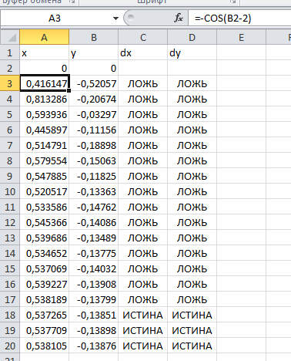

Формула из яч. B3: “=SIN(A2+0,5)-1”

Проверяем заданную точность для x в A3 и y в B3: “=ABS(A3-A2)<=0,001” и “=ABS(B3-B2)<=0,001”